**คู่มือการใช้ Script สำหรับ Backup Database อัตโนมัติ**

**โปรแกรมที่จำเป็นต้องลงก่อนใช้งาน**

* SQLyog
* MySQL Connector Net

**วิธีการติดตั้ง มี 3 ขั้นตอน** ได้แก่

1. ตั้งค่าการ Backup ใน SQLyog
2. ตั้งค่าใน Code addNewDB.ps1 เพื่อเอาไฟล์ .sql เข้า Server
3. ตั้ง Schedule ใน Task Schedule ของ Windows

**1. ตั้งค่าการ Backup ใน SQLyog**

1.1 ตั้งค่า Connection ใหม่ โดยกด File > New Connection ใส่ค่าที่ต้องการแล้วกด Connect

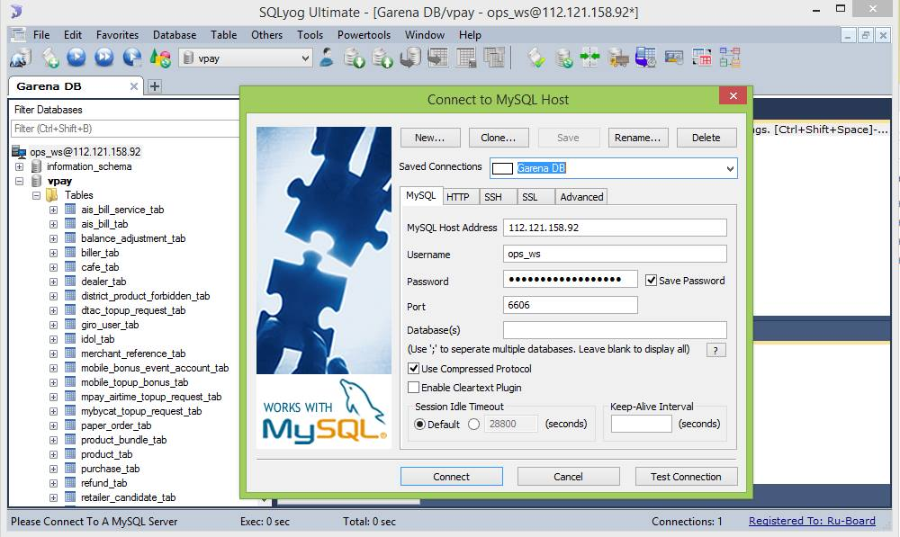



1.2 ตั้งค่า Backup ใหม่ โดยกด Powertools > Scheduled Backups… แล้วกด Next

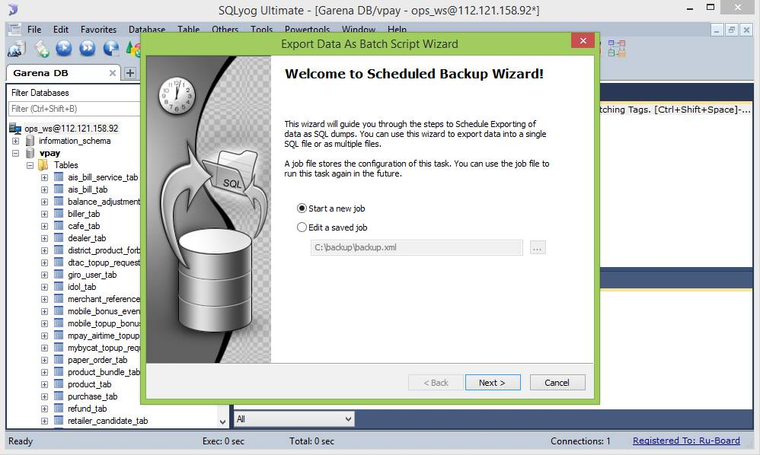



1.3 ใส่ข้อมูลการเชื่อมต่อให้ถูกต้อง และเลือก Database ที่ต้องการ แล้วกด Next

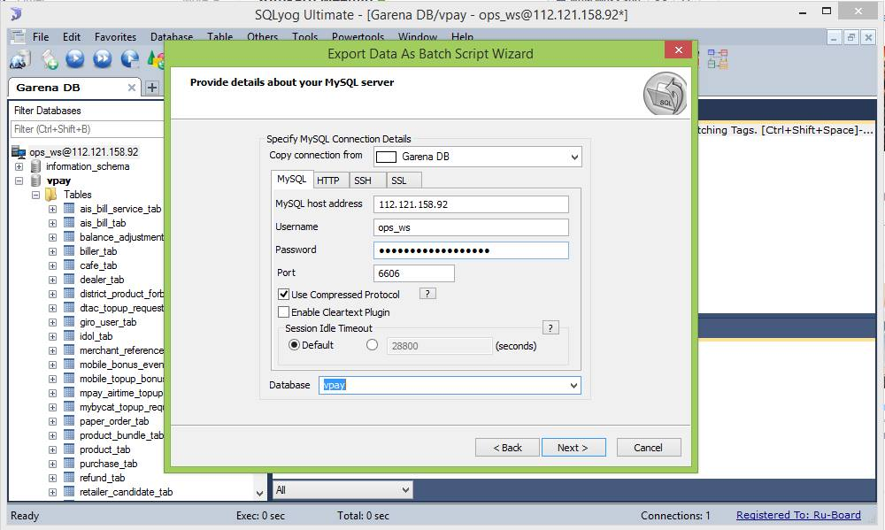



1.4 เลือก Export Selected Object(s) แล้วเอาเครื่องหมายถูกด้านล่างออกให้หมด

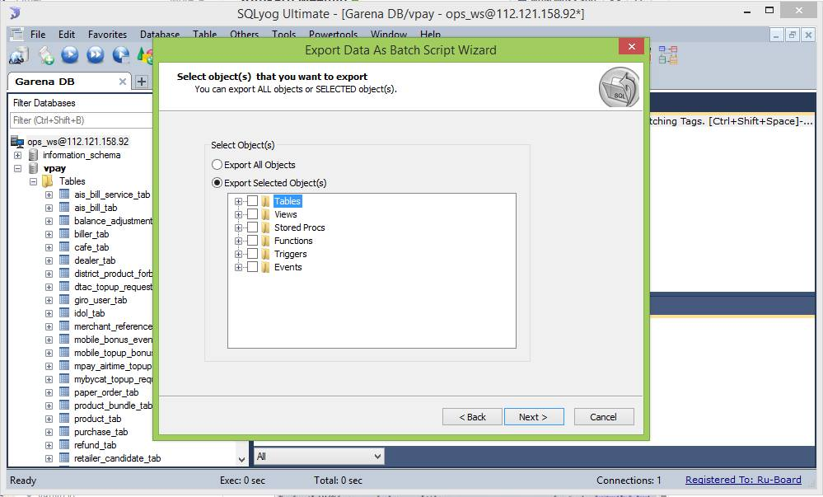



1.5 เลือกเฉพาะ Table ที่ต้องการ Backup แล้วกด Next

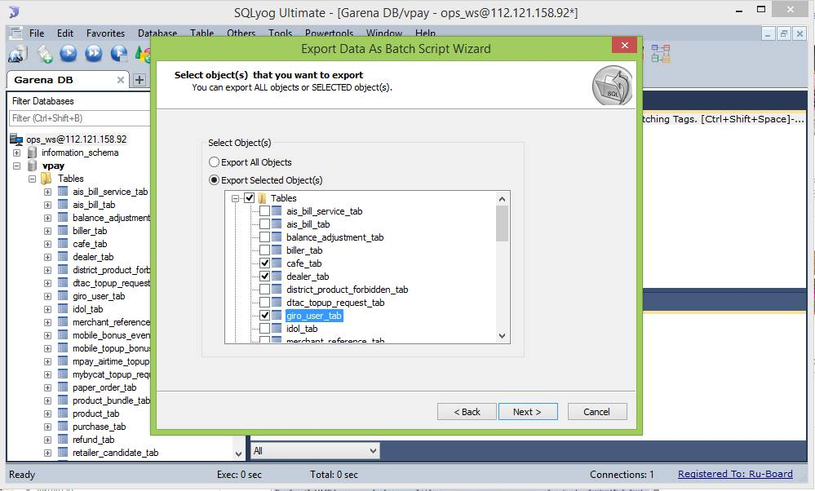



1.6 เลือก Folder ที่จะเก็บ Files ที่จะ Backup (ต้องสร้าง Folder ไว้ล่วงหน้า) แล้วกด Next

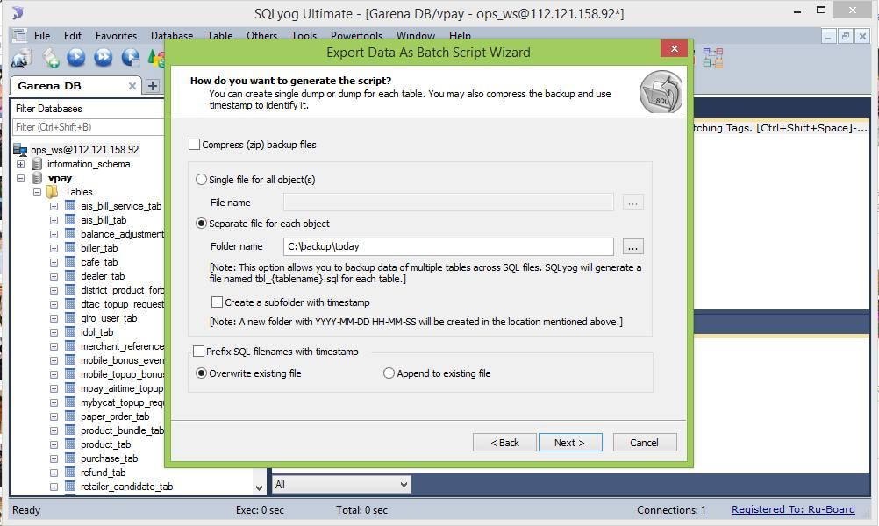



1.7 กำหนดรายละเอียดตามรูป แล้วกด Next

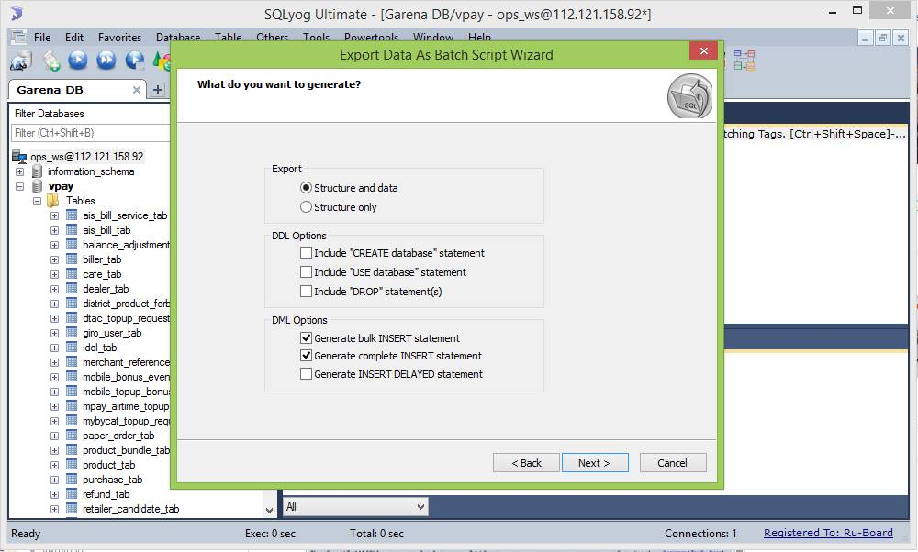



1.8 กำหนดรายละเอียดตามรูป แล้วกด Next

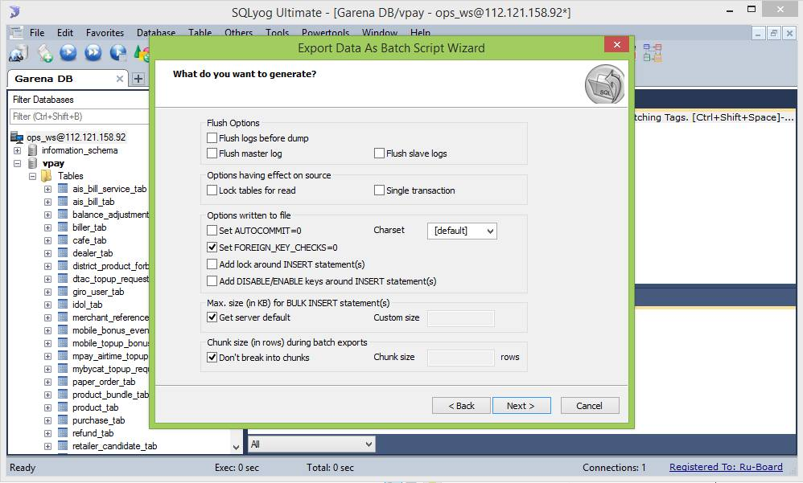



1.9 กำหนดรายละเอียดตามรูป แล้วกด Next

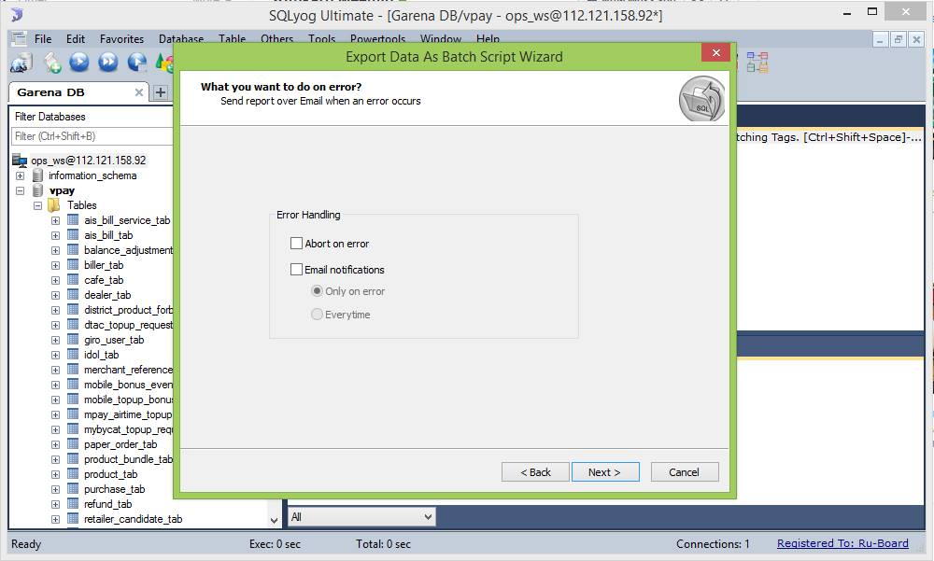



1.10 กำหนดรายละเอียดตามรูป แล้วกด Next

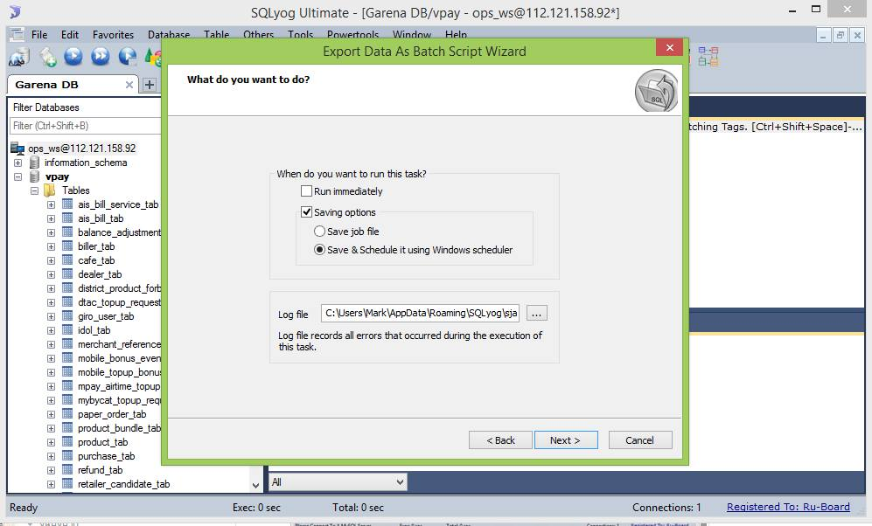



1.11 ใส่ข้อมูลไฟล์สำหรับเก็บการตั้งค่า และชื่อ Schedule ที่ต้องการใน แล้วกด Finish

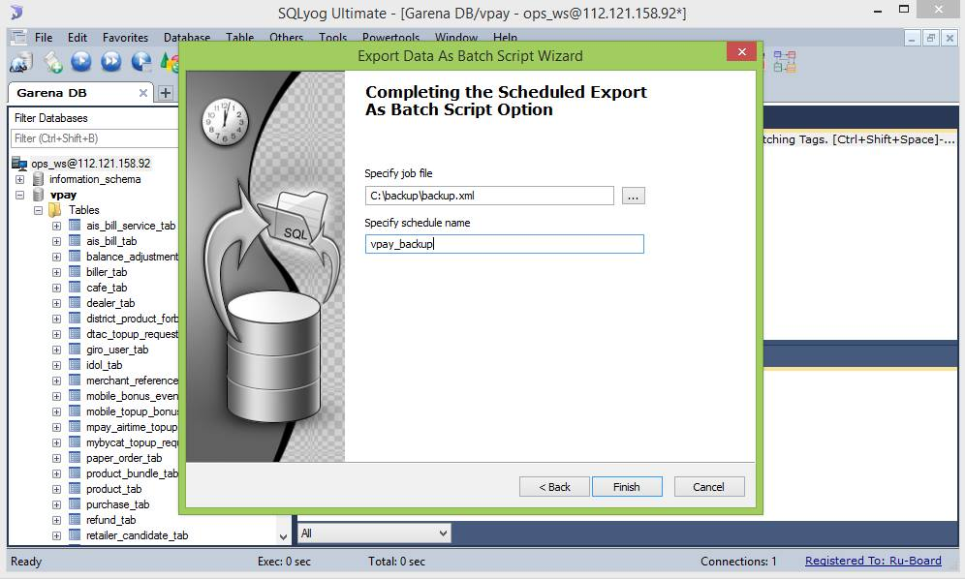



1.12 กด Yes ทุกหน้าต่างที่ปรากฎขึ้นมา จนกว่าเจอหน้าต่างให้ตั้งค่า ให้กด tab Schedule กด New เลือก Daily แล้วเลือกเวลาที่ต้องการให้ run Script จากนั้นกด OK

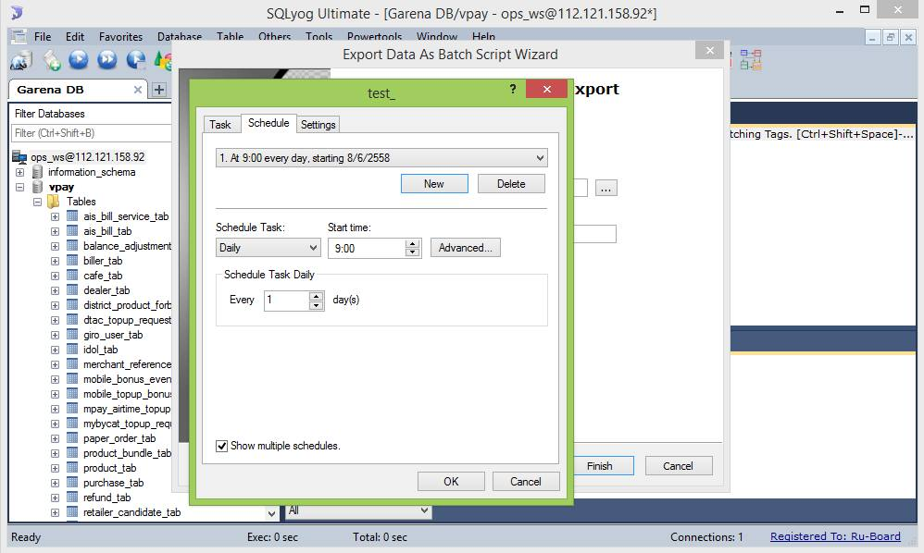



**2. ตั้งค่าใน Code addNewDB.ps1 เพื่อเอาไฟล์ .sql เข้า Server**

2.1 นำเมาส์ไปชี้ข้างขวาของจอแล้วกด Search

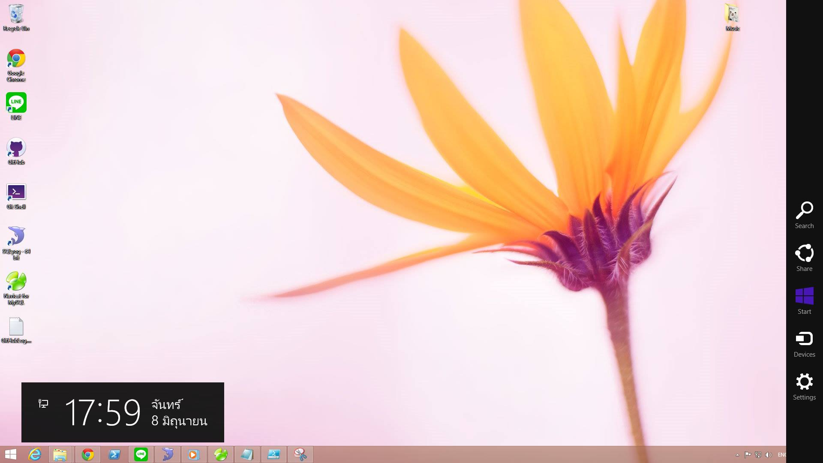



2.2 พิมพ์คำว่า PowerShell แล้วเลือก Windows PowerShell (Windows 8 ขึ้นไป จะมีอยู่แล้ว)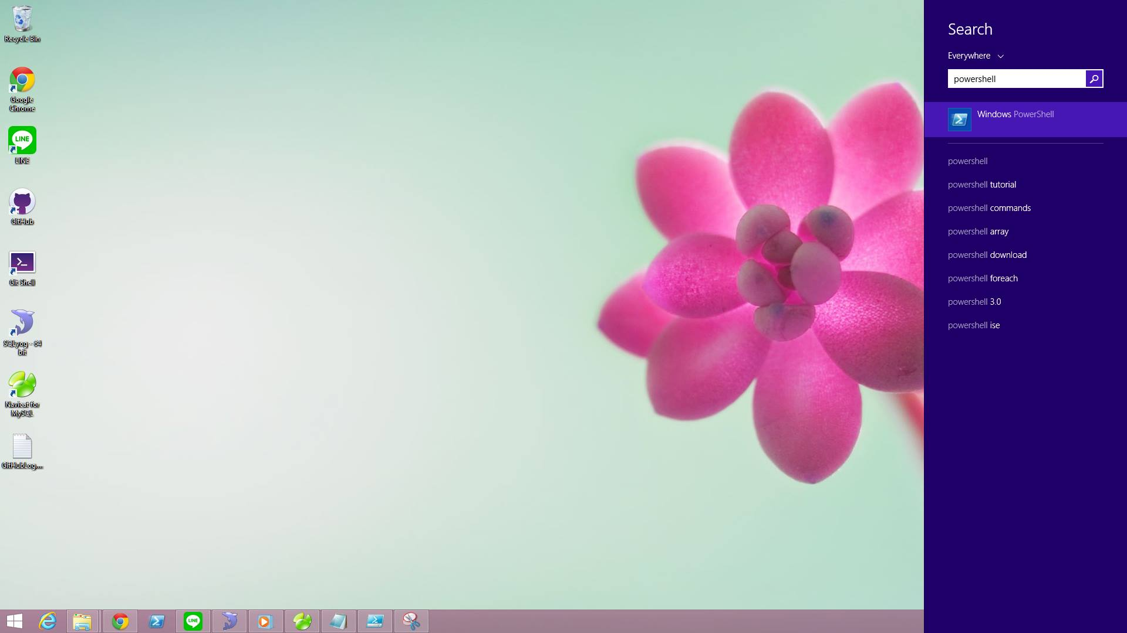



2.3 คลิ๊กขวาตรง Icon PowerShell แล้วกด Pin this program to taskbar

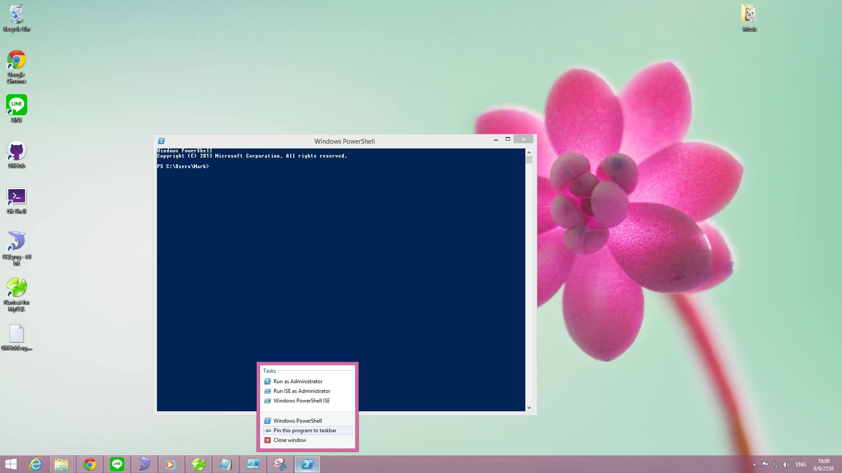



2.4 คลิ๊กขวาตรง Icon PowerShell แล้วกด Run ISE as Administrator



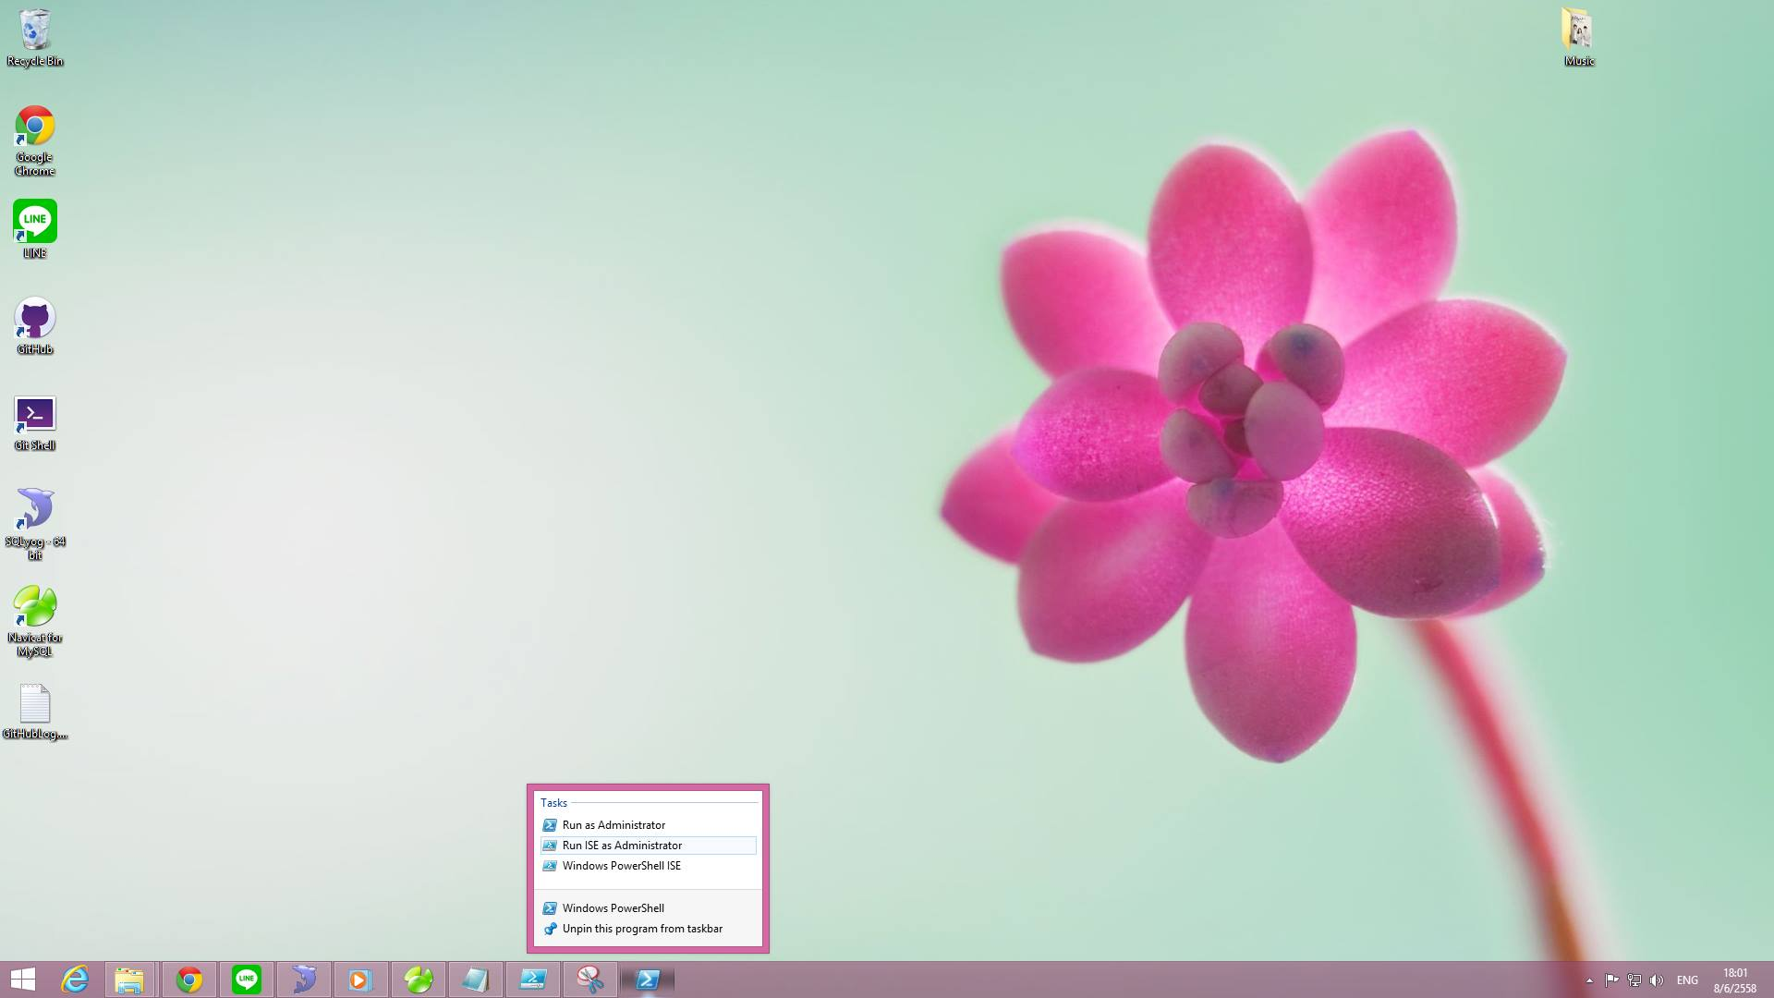



2.5 พิมพ์ว่า Set-ExecutionPolicy Unrestricted เพื่อให้ run ไฟล์ .ps1 ในเครื่องได้

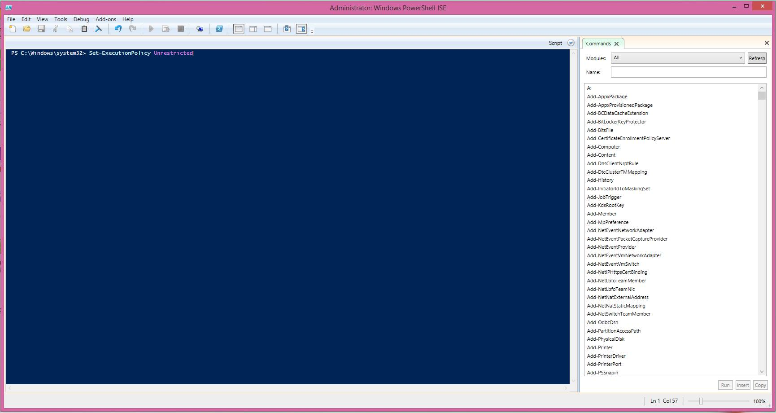



2.6 กด File > Open… แล้วเปิดไฟล์ addNewDB.ps1

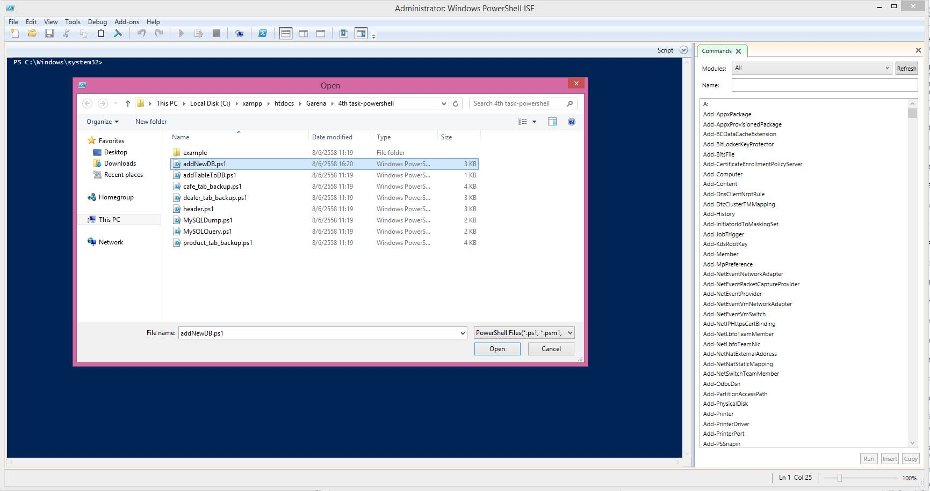



2.7 ใส่ที่อยู่ข้อง MySql.Data.dll ให้ถูกต้อง แล้วตั้งค่า Server ที่จะเก็บ Table ที่ต้องการ



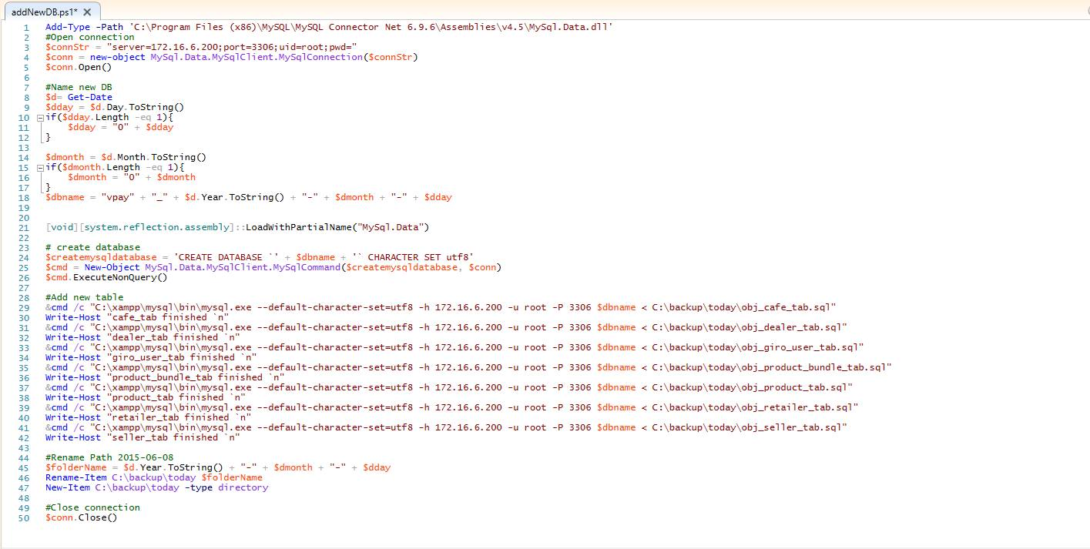



2.8 ตั้งชื่อ Database ตามต้องการ





2.9 เปลี่ยน Path ให้ตรงกับไฟล์ .sql ที่จะเอาขึ้น Server





2.10 ตั้งชื่อ Folder หลังจากการเปลี่ยนชื่อตามต้องการ





**3. ตั้ง Schedule ใน Task Schedule ของ Windows**

3.1 นำเมาส์ไปชี้ข้างขวาของจอแล้วกด Search





3.2 พิมพ์คำว่า Schedule tasks แล้วเลือก Schedule tasks

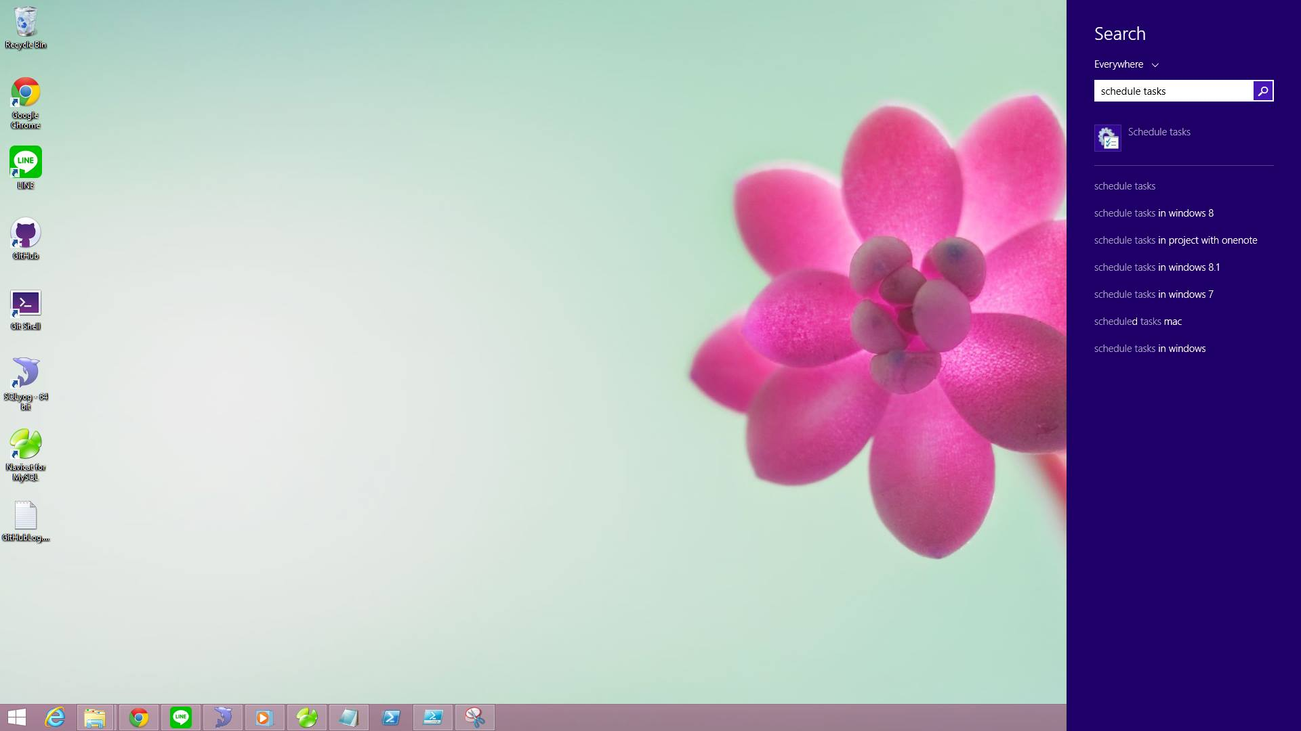



3.3 กดเลือก Task Scheduler Library

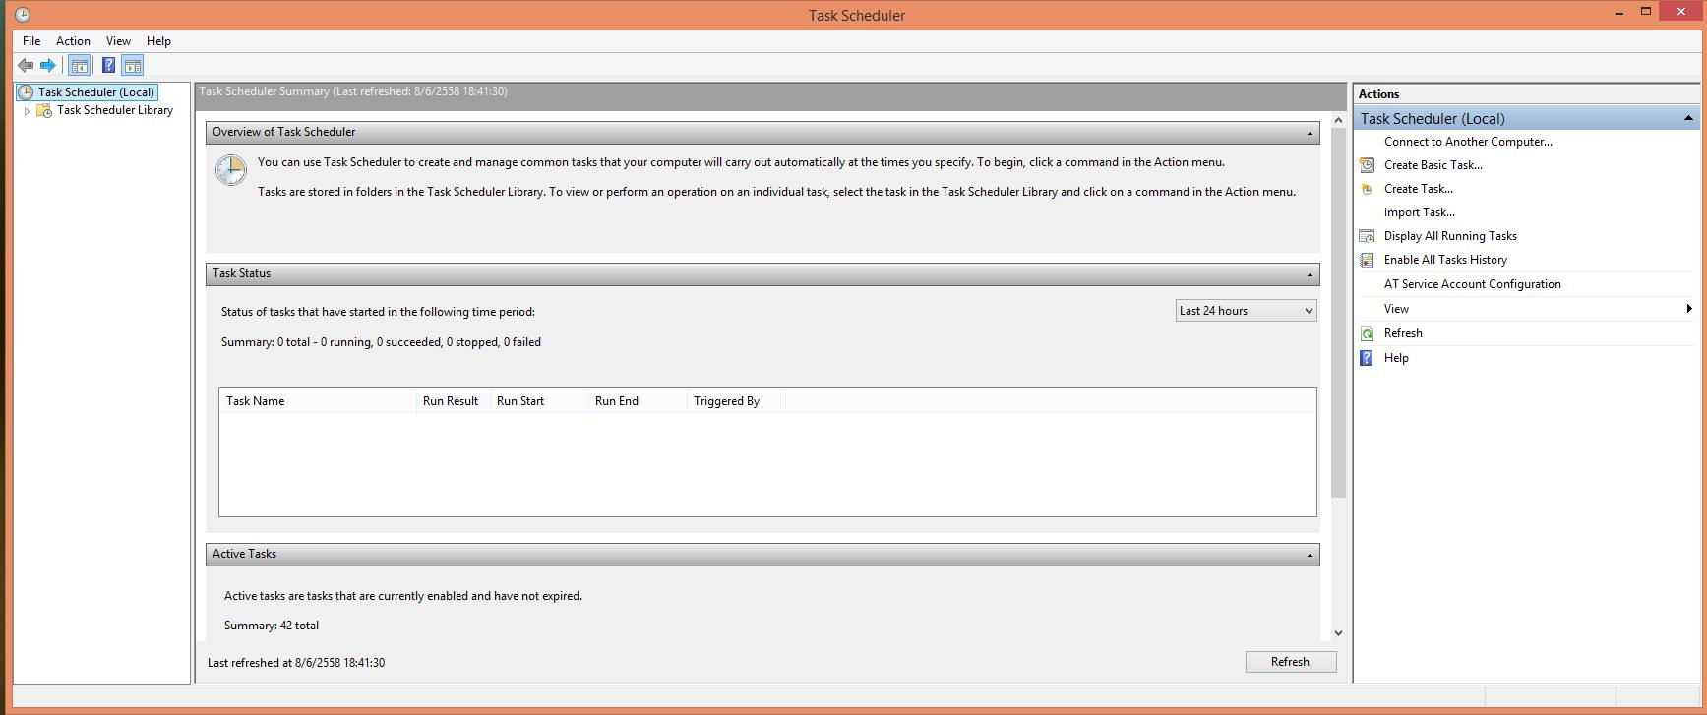



3.4 คลิ๊กขวาที่ช่องว่างแล้วเลือก Create New Task…

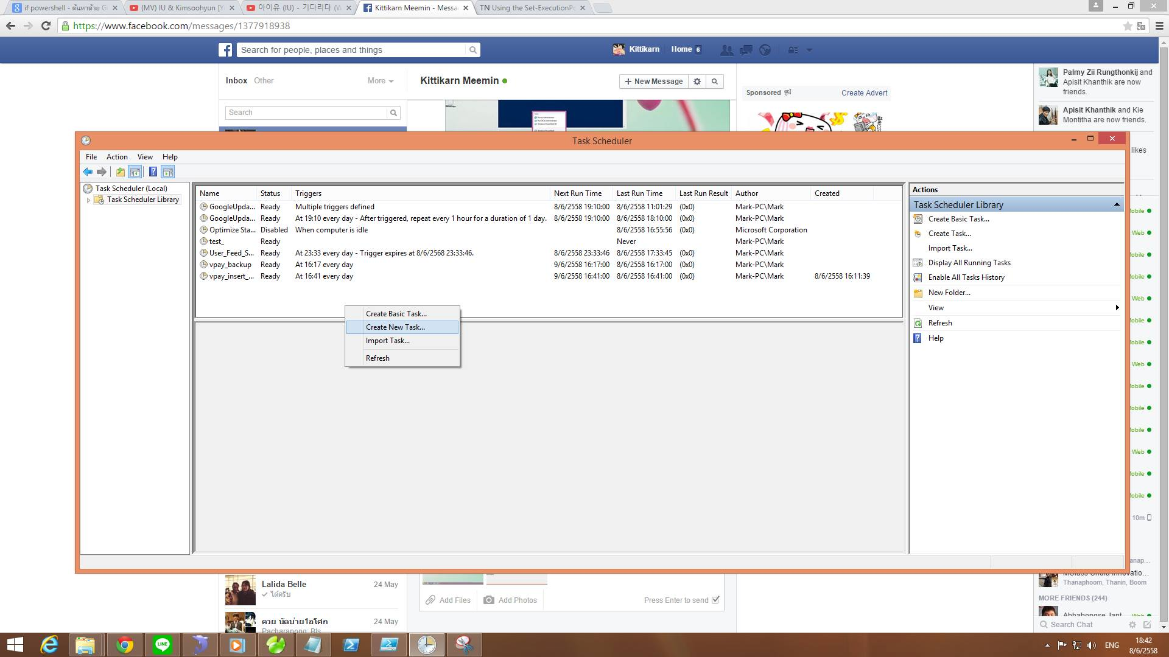



3.5 ใน tab General ใส่ชื่อที่ต้องการ แล้วเลือกตัวเลือกตามรูป

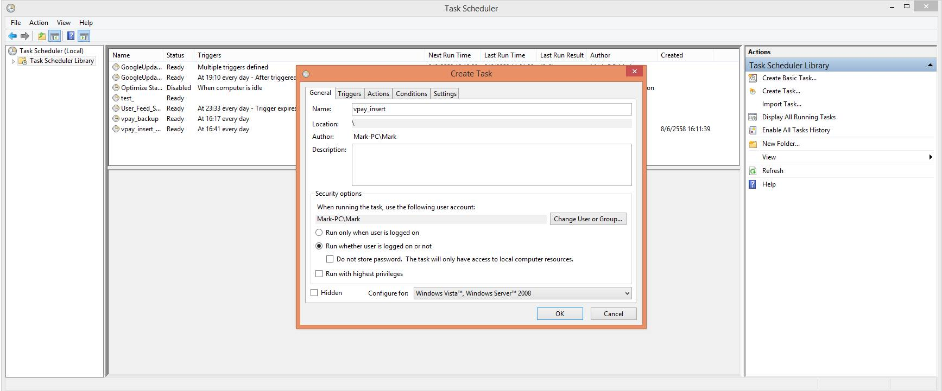



3.6 ใน tab Triggers ให้กด New… เลือก On a schedule เลือก Daily แล้วใส่วันเวลาที่ต้องการ run Script จากนั้นกด OK

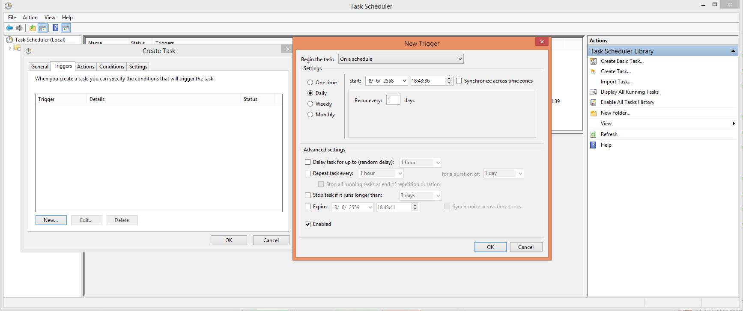



3.7 ใน tab Triggers ให้กด New… เลือก Start a program แล้วกด Browse... แล้วเลือกที่อยู่ของ powershell.exe แล้วกด Open 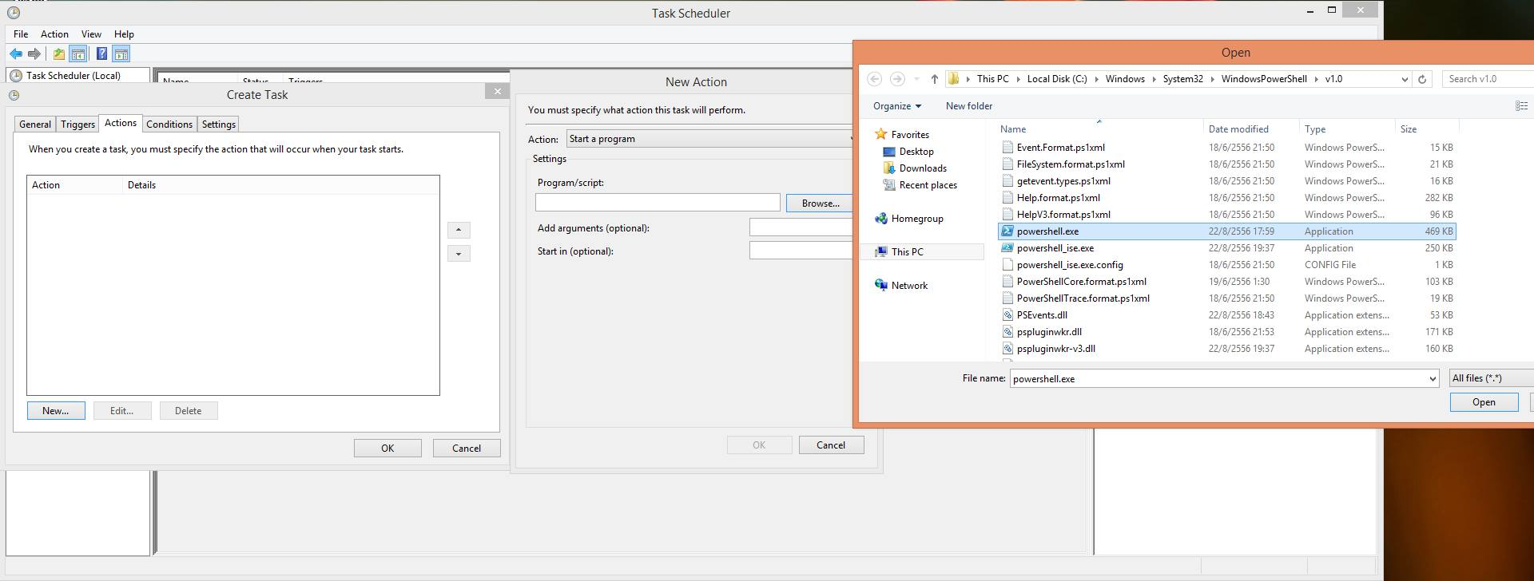



3.8 ใส่ที่อยู่ของ Script ที่ต้องการ run แล้วกด OK

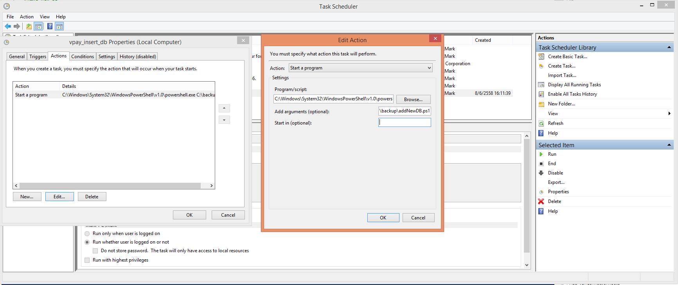



3.9 ใน tab Settings ให้เลือกเวลาสูงสุดที่อนุญาติให้ Script ทำงาน แล้วกด OK

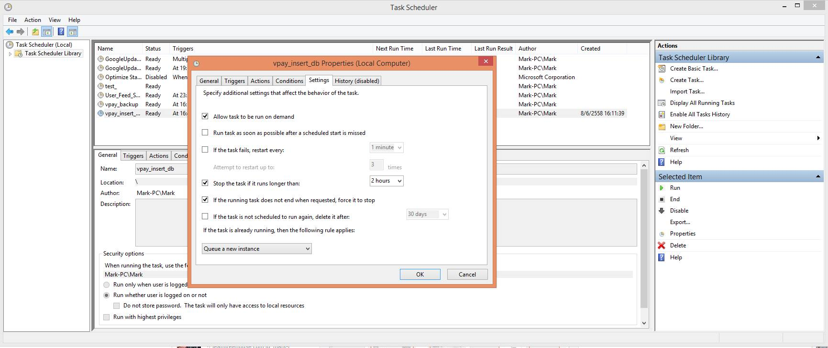



3.10 กดคลิ๊กขวาที่ Task ที่สร้างแล้วกด Run เพื่อทดสอบการทำงาน

